*Nhóm 2 – Đề tài game AngryBirds*

**TÀI LIỆU HƯỚNG DẪN SỬ DỤNG**

Hướng dẫn sử dụng game Angry Birds. Điện thoại được sử dụng Samsung Galaxy S3.

Chạy game Angrybirds trên điện thoại bằng cách chạm vào game angry birds trên điện thoại.

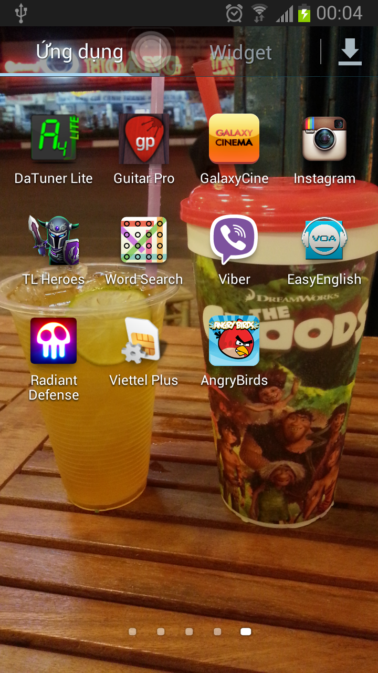

Màn hình chờ sẽ hiện ra.

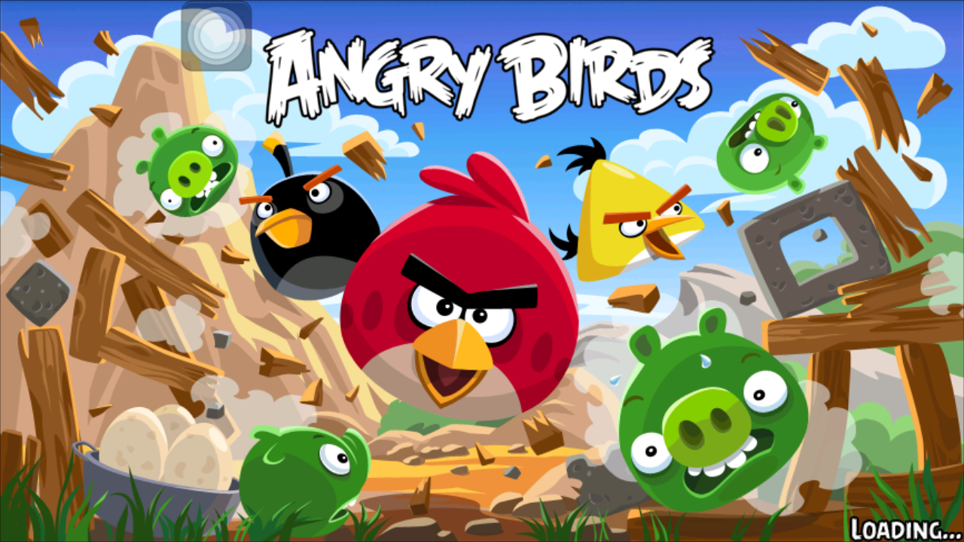

Chờ một lúc để game được load lên. Sau khi Load game thành công, màn hình menu sẽ hiện ra.

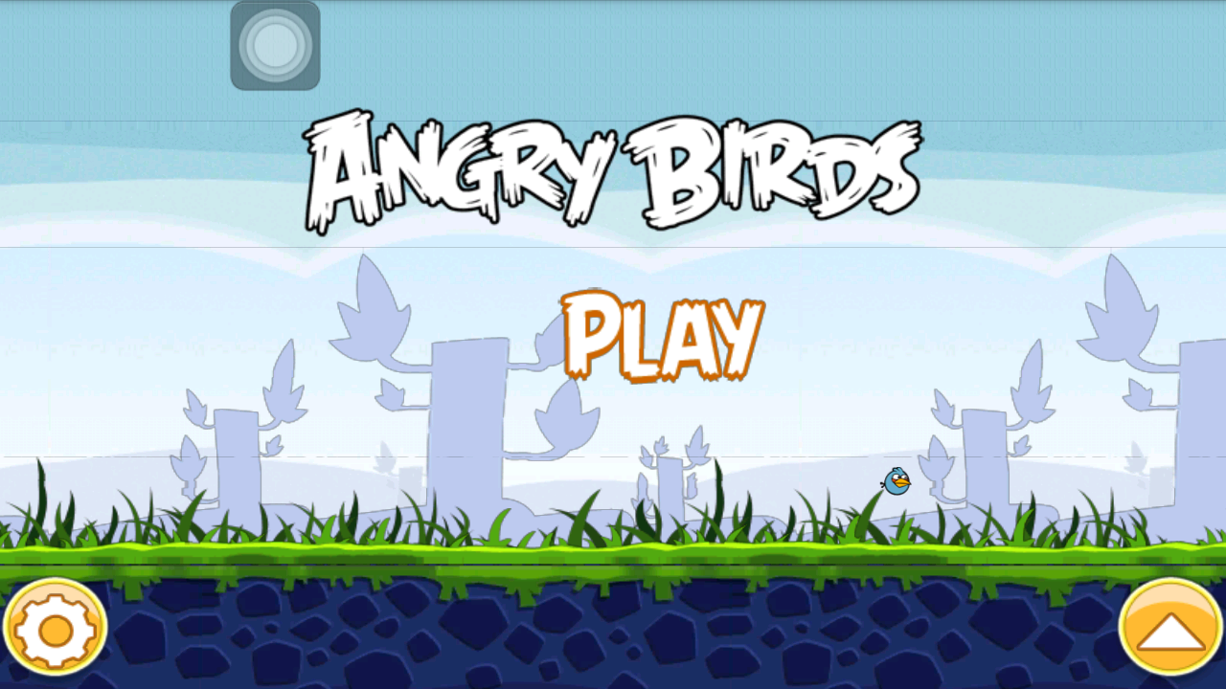

ở đây ta cần chú ý 3 nút quan trọng. Ở chính giữa là nút Play để bắt đầu chơi game. Ở góc trái có nút Settings được dùng để cài đặt các chức năng cơ bản. Ở góc phải là nút Share, người chơi có thể chia sẽ game thong qua Facebook hoặc Twitter.

Khi bấm vào Settings, sẽ hiện ra các button sau:

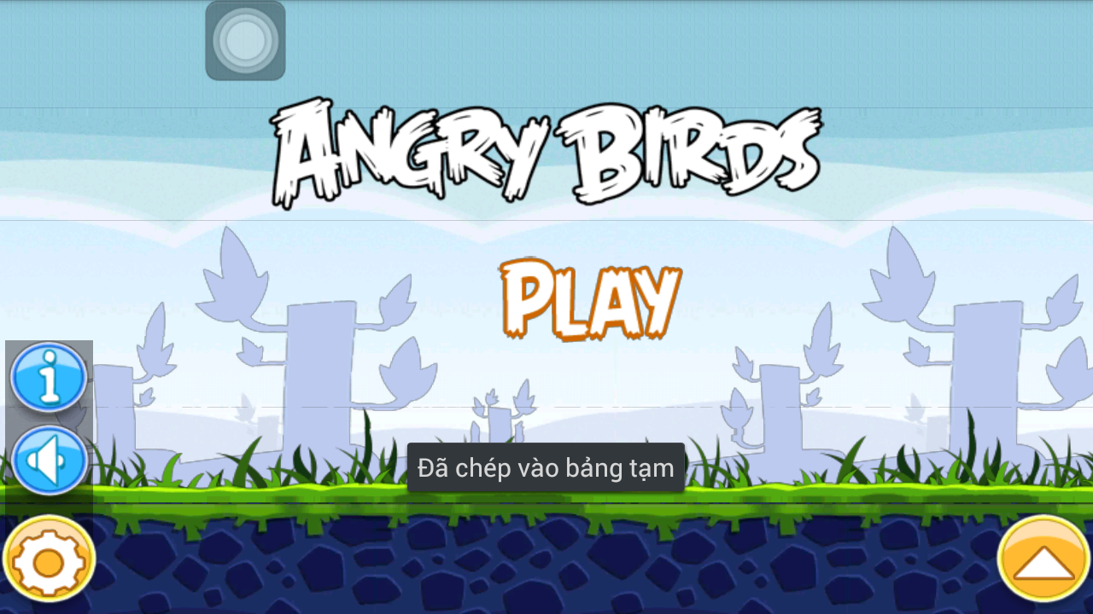

Button đầu tiên dùng để hiện thông tin về Game Angry Birds.

Button thứ hai là volume. Người dùng có thể bật tắt Volume bằng cách chạm vào biểu tượng Volume.

Khi bấm vào button Share, các trang mạng xã hội được tích hợp sẽ hiện ra. Người dùng chỉ cần chọn mạng xã hội muốn share và chương trình sẽ tự động kết nối tới mạng xã hội đó. Hiện tại chức năng đang được xây dựng thêm nên, đây chỉ là biểu tượng chưa thể kết nối tới mạng xã hội.

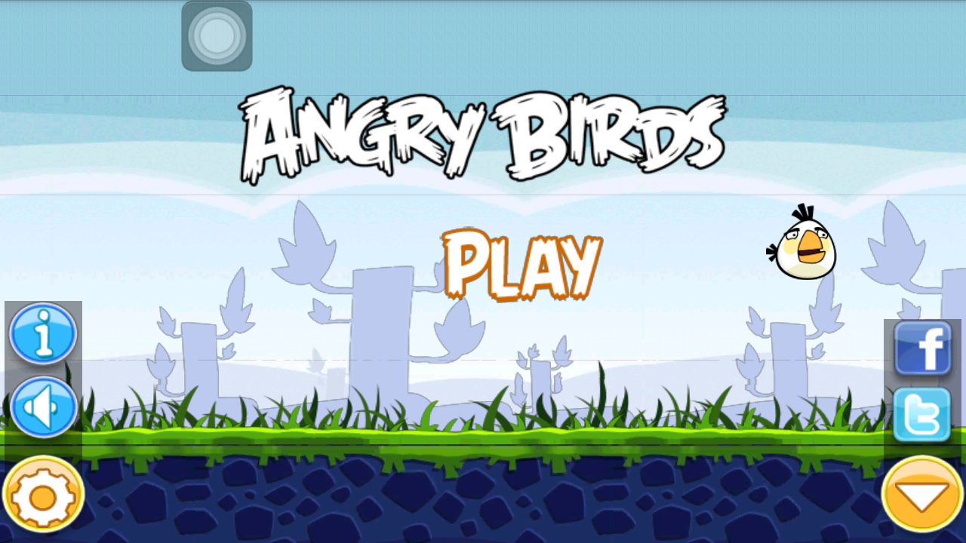

Bắt đầu chơi game!!!! Bấm vào Play để vào chơi game.

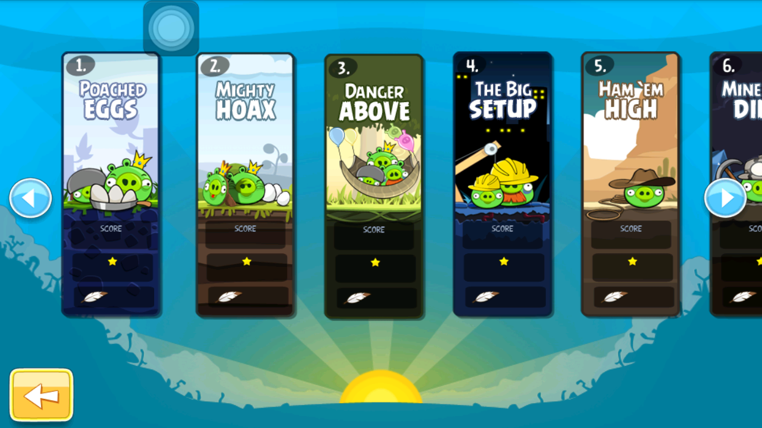

Chạm vào một trong thể loại để bắt đầu Game. Sau khi chọn xong thể loại Game. Người dùng bắt đầu lựa chọn màn chơi. Màn chơi chưa được unlock sẽ không được chọn.

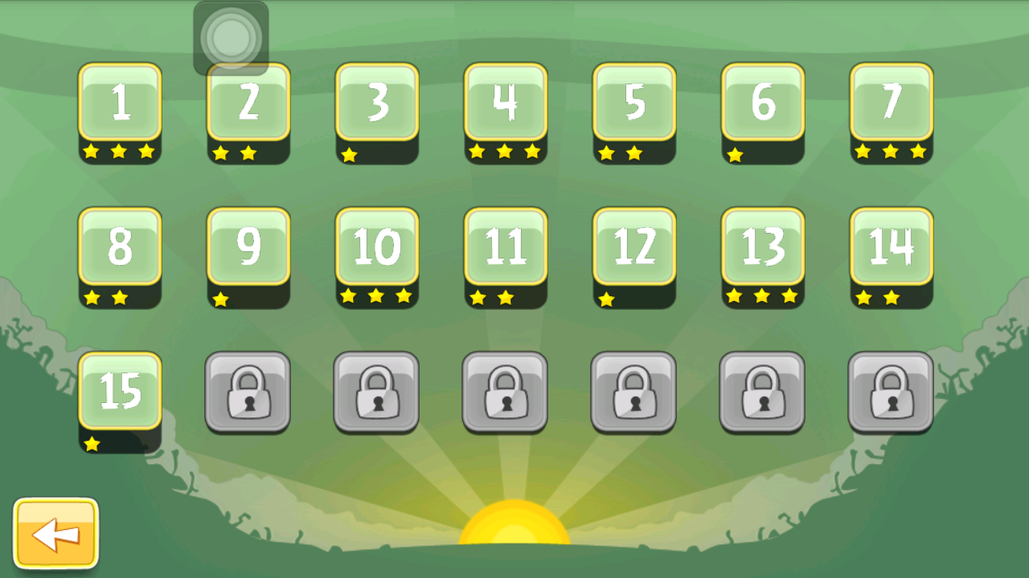

Sau khi chọn màn chơi thành công, người dùng bắt đầu chơi game.

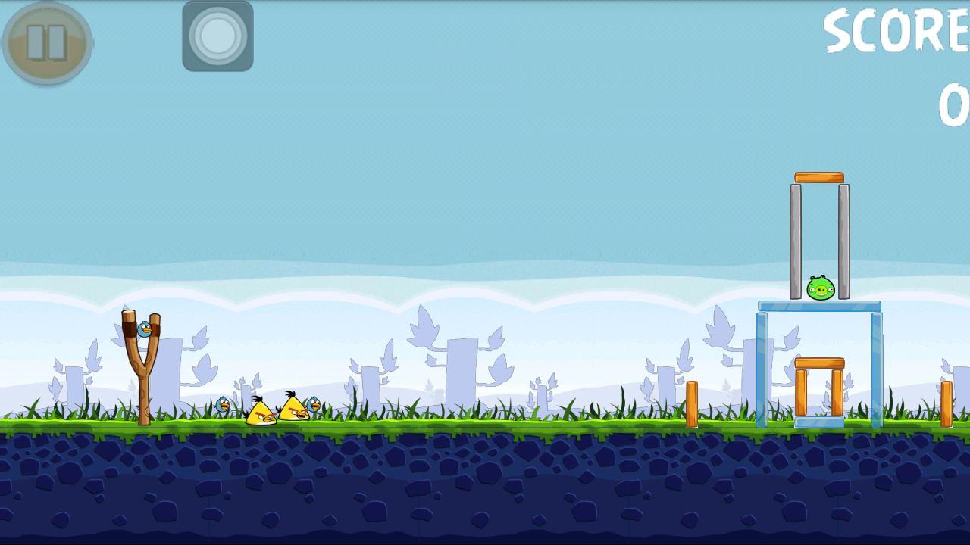

Màn hình game gồm có cái Nỏ nơi để đặt con chim lên, Con Heo là đích đến để ghi điểm, Nút Pause để tạm dừng trò chơi.

Nút Pause dùng để tạm dừng trò chơi. Khi nhấp vào nút Pause màn hình game sẽ tối lại và hiện ra các chức năng của nút Pause.

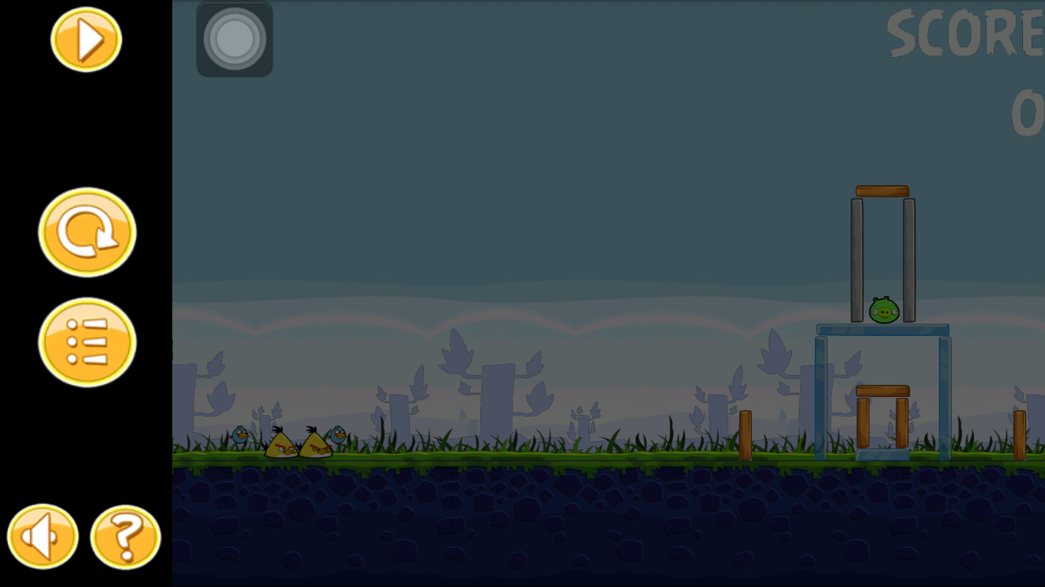

Nút đầu tiên là nút Resume, dùng để trở lại Game.

Nút thứ hai là nút Refesh, dùng để restart lại màn chơi.

Nút thứ ba là nút Chọn màn chơi, dùng để trở lại chọn màn game.

Nút Volume dùng để bật tắt Volume của game.

Nút “?” dùng để hiện hướng dẫn chơi game.

Bắt đầu chơi game bằng cách Chạm vào con chim ở trên cái nỏ và kéo về phía trái màn hình. Sợi dây thun trên cái nỏ sẽ căng ra và bắt đầu bắn. Người chơi chọn hướng và buông tay thì con chim sẽ bay đến nơi theo hướng bắn. Ở đây tùy theo loại chim mà sẽ có các cách bắn khác nhau.

Con chim màu đỏ “Red Bird”: là con chim bình thường, không có chức năng gì đặc biệt ngoài việc bắn theo hướng của người chơi.

Con chim màu xanh “Blue Bird”: con chim có tính năng đặc biệt, người chơi kéo con chim và thả ra, con chim sẽ đi theo hướng bắn, nếu người chơi chạm lần thứ hai, con chim sẽ biến thành 3 con chim để tăng xác xuất trúng mục tiêu.

Con chim màu vàng “Yellow Bird”: con chim có tính năng đặc biệt, người chơi kéo con chim và thả ra, con chim sẽ đi theo hướng bắn, nếu người chơi chạm lần thứ hai, con chim sẽ bay nhanh hơn làm tăng sức mạnh của con chim.

Con chim màu trắng “White Bird”: con chim có tính năng đặc biệt, người chơi kéo con chim và thả ra, con chim sẽ đi theo hướng bắn, nếu người chơi chạm lần thứ hai, con chim sẽ th ả ra qu ả trứng có thể gây nổ.

Sau khi con chim được bắn ra, thì nếu trung mục tiêu sẽ ghi được điểm số. Khi mục tiêu bị tiêu diệt hoàn toàn thì sẽ hiện lên thông báo tổng điểm và số ngôi sao đạt được và chuyển sang màn chơi tiếp theo. Người chơi có thể chơi lại để cải thiện điểm số bằng cách chọn button Refesh hoặc chuyển sang màn tiếp theo bằng button Next.

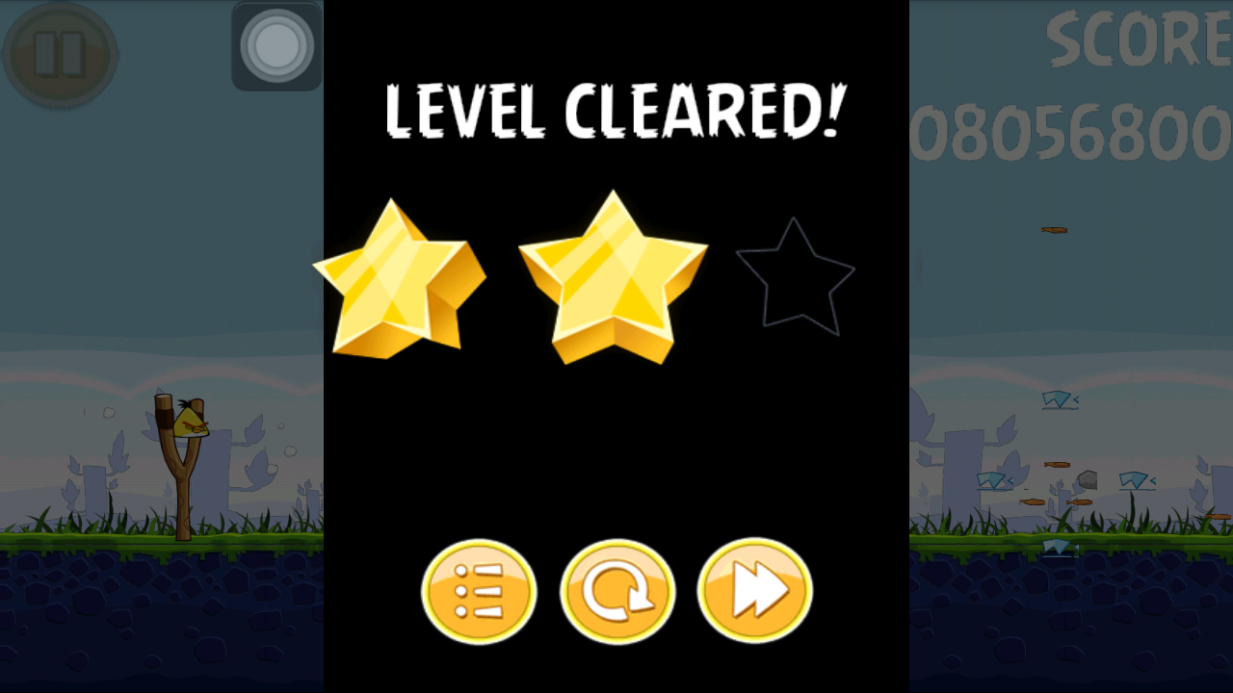

Nếu mục tiêu chưa tiêu diệt hoàn toàn mà số lượng chim dùng để bắn đã hết thì sẽ được thông báo bạn đã thua. Người chơi có thể chơi lại để vượt qua màn chơi bằng cách chọn button Refesh.

